_________________________________________________________________________________

**príloha B - Vizualizácia rozsahu prác**

**Servis Okien Objektu Administratívna Budova Divízie Autobusov, areál DPB a.s. Jurajov Dvor**

_________________________________________________________________________________

**Administratívna Budova Divízie Autobusov, areál DPB a.s. Jurajov Dvor**

Výmena nevyhovujúcich (rozpadajúcich sa) tesnení 56ks okien na južnej strane predmetnej budovy, vrátane nastavenia okien.

**Vizualizácia rozsahu prác:**

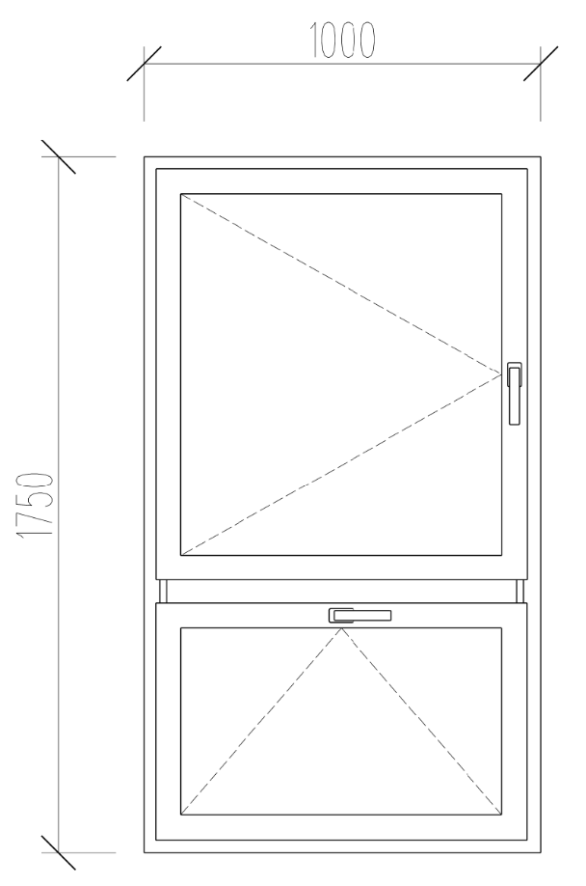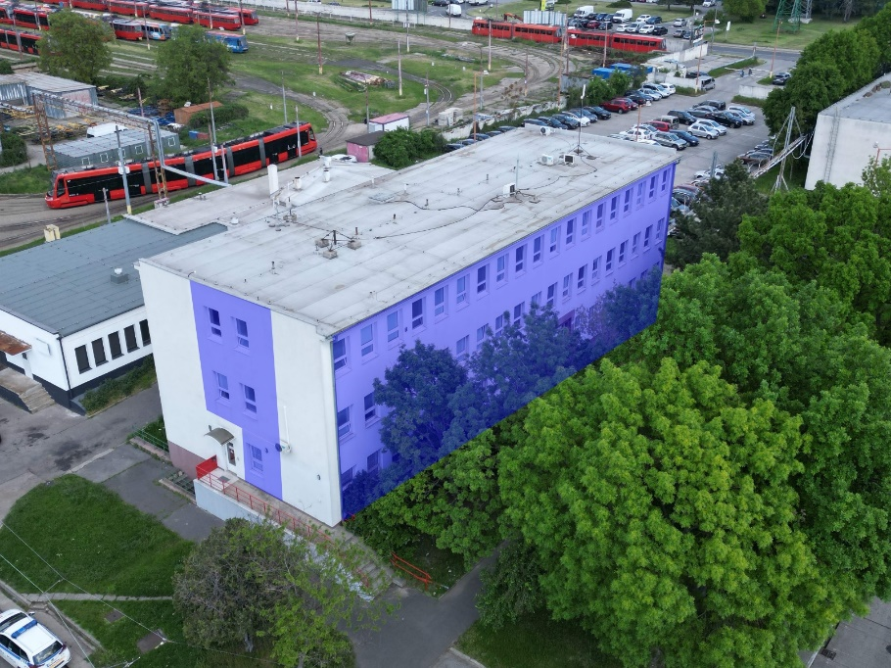

**Rozmer okna:**

**Jestvujúci stav tesnení:**



